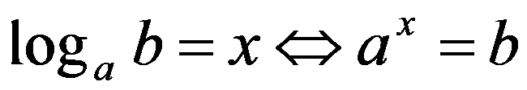

(a1,a > 0,b > 0)

**x este soluția unică a ecuației**



Prof. Cosma Teodora